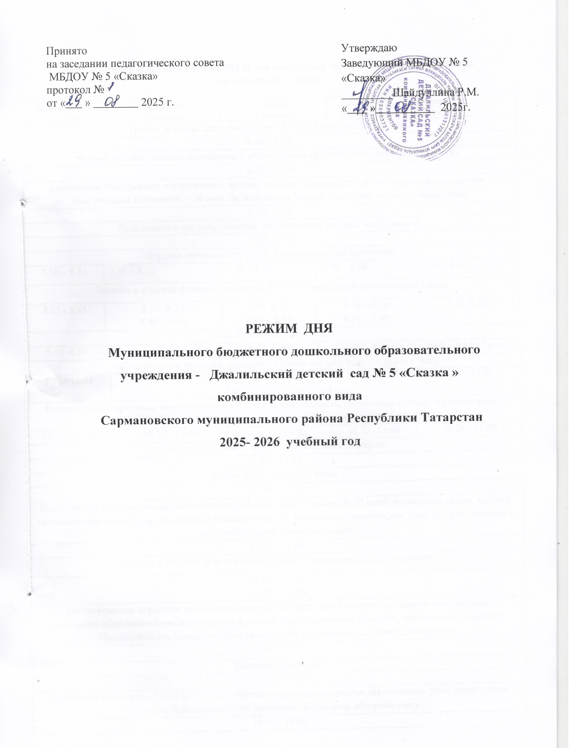

Режим дня в I младшей группе №2 /1 нче кечкенәләр төркеменең көндәлек режимы
на холодный период
Понедельник  Дүшәмбе |  |  |  | Вторник  Сишәмбе |  |  | Среда  Чәршәмбе |  |  |  |  | Четверг  Пәнҗешәмбе | Пятница  Җомга
Прием, игровая деятельность детей. Кабул итү, уен эшчәнлеге.
6.00 - 6.30
Чтение художественной литературы с обсуждением прочитанного. Матур әдәбият уку.
6.30 – 6.40
Совместная деятельность воспитателя с детьми, игровая деятельность детей, утренняя гимнастика – двигательная активность – 10 мин. Балалар белән бердәм эшчәнлек, иртәнге гимнастика.
6.40 – 7.15
Подготовка к завтраку, завтрак. Иртәнге ашка әзерлек, ашау вакыты.
7.15 – 7.45
Игровая деятельность детей. Балаларның уен эшчәнлеге.
7.45 – 9.00 | 7.45 – 8.20 |  |  |  |  | 7.45 – 8.20 |  |  | 7.45 – 8.40 |  |  |  |  |  | 7.45– 8.10
Занятия в игровой форме по подгруппам. Уен формасында шөгыльләр.(10 мин)
9.00 - 9.10 | 8.20 -8.30  8.40 – 8.50 |  |  |  |  | 8.20 -8.30 |  |  | 8.40 – 8.50  9.00 – 9.10 |  |  |  |  |  | 8.10 -8.20  8.30 - 8.40
Второй завтрак. Икенче аш.
8.45 -8.50 |  | 8.50 -9.00 |  |  | 8.50 -9.00 |  |  |  |  | 8.35 – 8.40 |  |  |  | 8.30 – 8.35
Подготовка к прогулке, прогулка. Урамга чыгарга әзерлек, урамга чыгу.
8.50 - 10.20 |  |  | 9.00 - 10.20 |  |  |  |  | 9.00 - 10.20 |  |  | 8.40 - 10.20 |  |  | 8.35 - 10.20
Возвращение с прогулки, самостоятельная и игровая деятельность, подготовка к обеду. Урамнан кайту, мөстәкыйль уен эшччәнлеге.көндезге ашка әзерлек.
10.20 - 10.55 |  |  | 10.20 - 10.55 |  |  |  |  | 10.20 - 10.55 |  |  | 10.20 - 10.55 |  |  | 10.20 - 10.55
Обед, подготовка ко сну. Төшке аш, йокыга әзерлек.
10.55 – 11. 30
Дневной сон. Көндезге йокы.
11.30 - 14.30
Постепенный подъем, гимнастика после сна (двигательная активность 10 мин), воздушные ванны, водные, гигиенические процедуры. Акырынлап йокыдан торгызу, йокыдан соң гимнастика, һава, су процедуралары, яссы табанлылык профилактикасы
14.30 - 15.00
Занятия в игровой форме по подгруппам. Уен формасында шөгыльләр.
15.00 – 15.10
15.20 – 15.30
Самостоятельная игровая и художественная деятельность детей /досуги, праздники музыкальные/,
совместная образовательная деятельность в рамках образовательных областей, подготовка к полднику. Мөстәкыйль уен эшчәнлеге/бәйрәмнәр,куңел ачу чараллары.Кичке ашка әзерлек.
15.30 – 15.50
Полдник. Кичке аш.
15.50 - 16.15
Подготовка к прогулке, прогулка (игры, наблюдения), самостоятельная деятельность, уход детей домой. Һавада булу, хәрәкәтләнү эшчәнлеге, балаларны өйләренә озату.
16.15 - 18.00

Режим дня в I младшей группе №1 /1 нче кечкенәләр төркеменең көндәлек режимы
на холодный период
Понедельник  Дүшәмбе |  |  |  | Вторник  Сишәмбе |  |  | Среда  Чәршәмбе |  |  |  |  | Четверг  Пәнҗешәмбе | Пятница  Җомга
Прием, игровая деятельность детей. Кабул итү, уен эшчәнлеге.
6.00 - 6.30
Чтение художественной литературы с обсуждением прочитанного. Матур әдәбият уку.
6.30 – 6.40
Совместная деятельность воспитателя с детьми, игровая деятельность детей, утренняя гимнастика – двигательная активность – 10 мин. Балалар белән бердәм эшчәнлек, иртәнге гимнастика.
6.40 – 7.20
Подготовка к завтраку, завтрак. Иртәнге ашка әзерлек, ашау вакыты.
7.20 – 7.50
Игровая деятельность детей. Балаларның уен эшчәнлеге.
7.50 – 8.35 | 7.50 – 8.20 |  |  |  |  | 7.50 – 8.20 |  |  | 7.50 – 8.10 |  |  |  |  |  | 7.50 – 8.50
Занятия в игровой форме по подгруппам. Уен формасында шөгыльләр.(10 мин)
8.35 - 8.45 | 8.20 -8.30  8.40 – 8.50 |  |  |  |  | 8.20 -8.30  8.40 – 8.50 |  |  | 8.10 – 8.20  8.30 – 8.40 |  |  |  |  |  | 8.50 -9.00
Второй завтрак. Икенче аш.
8.45 -8.50 |  | 8.50 -9.00 |  |  | 8.50 -9.00 |  |  |  |  | 8.40 – 8.45 |  |  |  | 9.00 – 9.05 (5 мин)
Подготовка к прогулке, прогулка. Урамга чыгарга әзерлек, урамга чыгу.
8.50 - 10.25 |  |  | 9.00 - 10.25 |  |  |  |  | 9.00 - 10.25 |  |  | 8.45 - 10.25 |  |  | 9.05 - 10.25
Возвращение с прогулки, самостоятельная и игровая деятельность, подготовка к обеду. Урамнан кайту, мөстәкыйль уен эшччәнлеге.көндезге ашка әзерлек.
10.25 - 11.00 |  |  | 10.25 - 11.00 |  |  |  |  | 10.25- 11.00 |  |  | 10.25- 11.00 |  |  | 10.25 - 11.00
Обед, подготовка ко сну. Төшке аш, йокыга әзерлек.
11.00 - 11.30
Дневной сон. Көндезге йокы.
11.30 - 14.30
Постепенный подъем, гимнастика после сна (двигательная активность 10 мин), воздушные ванны, водные, гигиенические процедуры. Акырынлап йокыдан торгызу, йокыдан соң гимнастика, һава, су процедуралары, яссы табанлылык профилактикасы
14.30 - 15.00
Занятия в игровой форме по подгруппам. Уен формасында шөгыльләр.
15.00 – 15.10
15.20 – 15.30
Самостоятельная игровая и художественная деятельность детей /досуги, праздники музыкальные/,
совместная образовательная деятельность в рамках образовательных областей, подготовка к полднику. Мөстәкыйль уен эшчәнлеге/бәйрәмнәр,куңел ачу чараллары.Кичке ашка әзерлек.
15.30 – 16.00
Полдник. Кичке аш.
16.00 - 16.15
Подготовка к прогулке, прогулка (игры, наблюдения), самостоятельная деятельность, уход детей домой. Һавада булу, хәрәкәтләнү эшчәнлеге, балаларны өйләренә озату.
16.15 - 18.00

Режим дня в II младшей группе /2 нче кечкенәләр төркеменең көндәлек режимы
на холодный период
Понедельник  Дүшәмбе |  |  |  |  | Вторник  Сишәмбе |  |  |  | Среда  Чәршәмбе |  |  | Четверг  Пәнҗешәмбе |  |  | Пятница  Җомга
Прием, игровая деятельность детей. Балаларны кабул итү. Уен эшчәнлеге.
6.00 - 6.30
Чтение художественной литературы с обсуждением прочитанного. Матур әдәбият уку.
6.30 – 6.45
Совместная деятельность воспитателя с детьми, игровая деятельность детей. Балалар белән бердәм эшчәнлек.
6.45 – 7.20
Утренняя гимнастика. Иртәнге гимнастика.
7.20 – 7.30
Подготовка к завтраку, завтрак. Иртәнге ашка әзерлек, ашау вакыты.
7.30 – 7.50
Утренний круг. Иртәнге тугәрәк.
7.50 - 8.20 |  |  |  | 7.50 - 8.20 |  |  |  |  | 7.50 - 8.20 |  | 7.50 - 8.20 |  |  |  | 7.50 - 8.20
Занятия. Шөгыльләр. (15 мин)
8.20 - 8.35  8.45 – 9.00 |  |  | 8.20 -8.35  9.00 – 9.15 |  |  |  |  |  | 8.20 - 8.35  9.20 -9.35 |  |  | 8.20 - 8.35  9.15 – 9.30 |  |  |  |  |  | 8.20 - 8.35  9.10 – 9.25
Второй завтрак. Икенче аш.
9.00 – 9.05 |  | 9.00 – 9.05 |  |  |  |  |  | 9.00 – 9.05 |  |  |  | 9.00 – 9.05 |  |  |  |  | 9.00 – 9.05
Игровая деятельность детей. Балаларның уен эшчәнлеге.
9.05 -9.20 | 9.15– 9.20 |  |  |  |  |  | 9.35 - 9.40 |  |  |  |  |  | 9.30– 9.40 |  |  | 9.25– 9.45
Подготовка к прогулке, прогулка. Урамга чыгарга әзерлек, урамга чыгу.
9.20 – 10.55 |  |  |  |  |  | 9.40 -10.55 |  |  |  | 9.40 -10.55 |  |  |  | 9.45 – 10.55
Возвращение с прогулки, самостоятельная игровая деятельность, подготовка к обеду. Урамнан кайту, мөстәкыйль уен эшччәнлеге.Көндезге ашка әзерлек.
10.55 - 11.10
Обед, подготовка ко сну. Көндезге аш, көндезге йокыга әзерлек.
11.10 - 12.00
Дневной сон. Көндезге йокы.
12.00 - 14.30
Постепенный подъем, гимнастика после сна (двигательная активность 10 мин), воздушные ванны, водные, гигиенические процедуры. Акырынлап йокыдан торгызу, йокыдан соң гимнастика, һава, су процедуралары, яссы табанлылык профилактикасы
14.30 - 14.50
Вечерний круг, самостоятельная игровая и художественная деятельность детей /досуги, праздники музыкальные, творческие/, совместная образовательная деятельность в рамках образовательных областей, подготовка к полднику
14.50 - 16.10
Полдник. Кичке аш.
16.10 - 16.25
Подготовка к прогулке, прогулка (игры, наблюдения), самостоятельная деятельность, уход детей домой.
16.25 - 18.00

Режим дня в средней группе/Уртанчылар төркеменең көндәлек режимы
на холодный период
Понедельник  Дүшәмбе |  |  | Вторник  Сишәмбе | Среда  Чәршәмбе |  | Четверг  Пәнҗешәмбе |  |  | Пятница  Җомга
Прием, игровая деятельность детей. Балаларны кабул итү,уен эшчәнлеге.
6.00 - 6.40
Чтение художественной литературы с обсуждением прочитанного. Матур әдәбият уку.
6.40 – 6.50
Совместная деятельность воспитателя с детьми, игровая деятельность детей. Балалар белән бердәм эшчәнлек.
6.50 – 7.30
Утренняя гимнастика. Иртәнге гимнастика.
7.30 – 7.40
Подготовка к завтраку, завтрак. Иртәнге ашка әзерлек, ашау вакыты.
7.40 – 8.00
Утренний круг. Иртәнге түгәрәк.
8.00 - 8.20 |  |  |  | 8.00 - 8.20 |  | 8.00 - 8.20
Занятия. Шөгыльләр. (20 мин)
8.20 – 8.40  9.20 – 9.40 | 8.20 – 8.40  9.00 – 9.20 |  |  | 8.20 – 8.40  9.00 – 9.20 |  | 8.20 – 8.40  8.50 – 9.10
Второй завтрак. Икенче аш.
8.40 – 8.45 |  | 8.40 – 8.45 |  |  | 8.40 – 8.45 |  | 8.40 – 8.45
Подготовка к прогулке, прогулка. Урамга чыгарга әзерлек, урамга чыгу.
9.40 – 11.00 |  | 9.20 – 11.00 |  |  |  |  |  | 9.10– 11.00
Возвращение с прогулки, самостоятельная игровая деятельность, подготовка к обеду. Урамнан кайту, мөстәкыйль уен эшччәнлеге.көндезге ашка әзерлек.
11.00 – 11.15
Обед, подготовка ко сну. Көндезге аш, көндезге йокыга әзерлек.
11.15 - 12.00
Дневной сон. Көндезге йокы.
12.00 - 14.30 (2 ч 30 мин)
Постепенный подъем, гимнастика после сна (двигательная активность 10 мин), воздушные ванны, водные, гигиенические процедуры. Акырынлап йокыдан торгызу, йокыдан соң гимнастика, һава, су процедуралары, яссы табанлылык профилактикасы
14.30 - 14.50
Вечерний круг, самостоятельная игровая и художественная деятельность детей /досуги, праздники музыкальные, творческие/, совместная образовательная деятельность в рамках образовательных областей, подготовка к полднику
14.50 - 16.10
Полдник. Кичке аш.
16.10 - 16.25
Подготовка к прогулке, прогулка (игры, наблюдения), самостоятельная деятельность, уход детей домой Һавада булу, хәрәкәтләнү эшчәнлеге, балаларны өйләренә озату.
16.25 - 18.00 (1 ч 35 мин)

Режим дня в старшей группе /Зурлар төркеменең көндәлек режимы
на холодный период
Понедельник  Дүшәмбе | Вторник  Сишәмбе | Среда  Чәршәмбе |  |  |  | Четверг  Пәнҗешәмбе |  |  | Пятница  Җомга
Прием, игровая деятельность детей. Балаларны кабул итү,уен эшчәнлеге.
6.00 - 6.40
Чтение художественной литературы с обсуждением прочитанного. Матур әдәбият уку.
6.40 – 7.00
Совместная деятельность воспитателя с детьми, игровая деятельность детей. Балалар белән бердәм эшчәнлек.
7.00 – 7.20
Утренняя гимнастика. Иртәнге гимнастика.
7.20 – 7.30 (10 мин)
Подготовка к завтраку, завтрак. Иртәнге ашка әзерлек, ашау вакыты.
7.30 – 8.00
Утренний круг. Иртәнге түгәрәк. Игровая деятельность.Уен эшчәнлеге.
8.00 - 8.10 | 8.00 - 9.20 | 8.00 - 8.20 |  |  | 8.00 - 8.35 |  |  |  | 8.00 - 9.30
Занятия. Шөгыльләр. (25 мин)
8.10 - 8.35  8.45 - 9.10 | 9.20 – 9.45  9.55 – 10.20 | 8.20 - 8.45  9.40 – 10.05 |  |  |  | 8.35 – 9.00  9.10 – 9.35 |  |  | 9.30- 9.55  10.05 – 10.30  (физкультура на воздухе)
Второй завтрак. Икенче аш.
9.10 - 9.15 |  |  |  |  |  | 9.00 – 9.05 |  |  |  |  | 9.10 - 9.15
Подготовка к прогулке, прогулка. Урамга чыгарга әзерлек, урамга чыгу
9.10 -11.05 | 10.20 - 11.05 | 10.05 – 11.05 |  |  |  | 9.35 - 11.05 |  | 10.05 – 11.05
Возвращение с прогулки, самостоятельная игровая деятельность, подготовка к обеду. Урамнан кайту, мөстәкыйль уен эшччәнлеге.көндезге ашка әзерлек.
11.05 - 11.20
Обед, подготовка ко сну. Көндезге аш, көндезге йокыга әзерлек.
11.20- 11.55
Дневной сон. Көндезге йокы.
11.55 - 14.25 (2 часа 30 мин)

Постепенный подъем, гимнастика после сна (двигательная активность 10 мин), воздушные ванны, водные, гигиенические процедуры, самостоятельная деятельность детей. Акырынлап йокыдан торгызу, йокыдан соң гимнастика, һава, су процедуралары, яссы табанлылык профилактикасы
14.25 – 14.30 | 14.25 – 14.30 |  | 14.25 – 14.30 | 14.25 – 14.30 |  |  |  |  |  | 14.25 – 14.30
Занятия. Шөгыльләр. (25 мин)
14.30 – 14.55 | 14.30 – 14.55 | 14.30 – 14.55 |  |  |  |  | 14.30 – 14.55 |  | -
Вечерний круг, самостоятельная игровая и художественная деятельность детей /досуги, праздники музыкальные, творческие/, совместная образовательная деятельность в рамках образовательных областей, подготовка к полднику
14.55 - 16.10 | 14.55 - 16.10 | 14.55 - 16.10 |  |  |  | 14.55 - 16.10 |  |  | 14.30 - 16.10
Полдник. Кичке аш.
16.10 - 16.20
Подготовка к прогулке, прогулка (игры, наблюдения), самостоятельная деятельность, уход детей домой. Һавада булу, хәрәкәтләнү эшчәнлеге, балаларны өйләренә озату.
16.20 - 18.00 (1 ч 40 мин)

Режим дня в подготовительной к школе группе /Мәктәпкә әзерлек төркеменең көндәлек режимы на холодный период

Понедельник  Дүшәмбе | Вторник  Сишәмбе | Среда  Чәршәмбе | Четверг  Пәнҗешәмбе |  | Пятница  Җомга
Прием, игровая деятельность детей. Балаларны кабул итү,уен эшчәнлеге.
6.00 - 7.00
Чтение художественной литературы с обсуждением прочитанного. Матур әдәбият уку.
7.00 – 7.10
Утренняя гимнастика. Иртәнге гимнастика.
7.10 – 7.22
Подготовка к завтраку, завтрак. Иртәнге ашка әзерлек, ашау вакыты.
7.22 – 7.50
Утренний круг. Иртәнге түгәрәк.
7.50 – 8.00 | 7.50 – 8.00 | 7.50 – 8.00 | 7.50 – 8.00 |  | 7.50 – 8.00
Занятия. Шөгыльләр. (30 мин)
8.00 – 8.30  8.40 – 9.10  9.30 -10.00 | 8.00 - 8.30  8.40 – 9.10  10.00 – 10.30 | 8.00 - 8.30  8.40 – 9.10  9.20 – 9.50 | 8.00 - 8.30  8.40 – 9.10  9.40 – 10.10 |  | 8.00 - 8.30  8.40 – 9.10  9.20 – 9.50
Второй завтрак. Икенче аш.
9.10 - 9.15
Подготовка к прогулке, прогулка. Урамга чыгарга әзерлек, урамга чыгу.
10.00 - 11.15 |  | 9.50 -11.15 |  | 10.10 – 11.15 | 9.50 -11.15
(физ. на воздухе)
10.00 – 10.30
Возвращение с прогулки, самостоятельная игровая деятельность, подготовка к обеду. Урамнан кайту, мөстәкыйль уен эшччәнлеге.көндезге ашка әзерлек.
11.15– 11.25
Обед, подготовка ко сну. Көндезге аш, көндезге йокыга әзерлек.
11.25 - 12.00
Дневной сон. Көндезге йокы.
12.00 - 14.30 (2 часа30 мин)
Постепенный подъем, гимнастика после сна (двигательная активность 10 мин), воздушные ванны, водные, гигиенические процедуры. Акырынлап йокыдан торгызу, йокыдан соң гимнастика, һава, су процедуралары, яссы табанлылык профилактикасы
14.30 – 14.50
Вечерний круг, самостоятельная игровая и художественная деятельность детей /досуги, праздники музыкальные, творческие/, совместная образовательная деятельность в рамках образовательных областей, подготовка к полднику
14.50 - 16.10
Полдник. Кичке аш.
16.10 - 16.20
Подготовка к прогулке, прогулка (игры, наблюдения), самостоятельная деятельность, уход детей домой. Һавада булу, хәрәкәтләнү эшчәнлеге, балаларны өйләренә озату.
16.20 - 18.00 (1 ч 40 мин)



